Bogotá DC, 06 de diciembre de 2024

Señor
JAIME LUIS LACOUTURE PEÑALOZA
Secretario General
Honorable Cámara de Representantes
E.S.M

Asunto: Radicación Proyecto de Ley “Por medio del cual la Nación exalta, reconoce y fortalece los logros alcanzados y las experiencias obtenidas con el primer Acuerdo de Paz suscrito en el sur del Tolima, entre el pueblo Indígena Nasa de los Resguardos de Gaitania, las Mercedes y Barbacoas y las entonces Fuerzas Armadas Revolucionarias de Colombia – Ejército del Pueblo (FARC-EP) el 26 de julio de 1996”.

HAIVER RINCON GUTIERREZ, actuando como Representante a la Cámara por la Circunscripción Transitoria Especial de Paz (CITREP) No. 15, me permito radicar el presente proyecto de ley, “Por medio del cual la Nación exalta, reconoce y fortalece los logros alcanzados y las experiencias obtenidas con el primer Acuerdo de Paz suscrito en el sur del Tolima, entre el pueblo Indígena Nasa de los Resguardos de Gaitania, las Mercedes y Barbacoas y las entonces Fuerzas Armadas Revolucionarias de Colombia – Ejército del Pueblo (FARC-EP) el 26 de julio de 1996”.

De manera atenta, solicito respetuosamente iniciar el trámite correspondiente, en cumplimiento con las disposiciones dictadas por la Constitución y la Ley, conforme al siguiente articulado y exposición de motivos.

En cumplimiento con las disposiciones dictadas por la Constitución y la Ley, conforme al siguiente articulado y exposición de motivos.

Cordialmente,

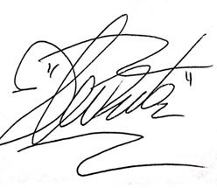

____________________________
HAIVER RINCÓN GUTIÉRREZ
Representante a la Cámara CITREP No. 15
“Construyendo Comunidad desde el Territorio”

PROYECTO DE LEY No. ___

“Por medio del cual la Nación exalta, reconoce y fortalece los logros alcanzados y las experiencias obtenidas con el primer Acuerdo de Paz suscrito en el sur del Tolima, entre el pueblo Indígena Nasa de los Resguardos de Gaitania, las Mercedes y Barbacoas y las entonces Fuerzas Armadas Revolucionarias de Colombia – Ejército del Pueblo (FARC-EP) el 26 de julio de 1996”

EL CONGRESO DE COLOMBIA

DECRETA

Artículo 1: Objeto. La presente ley tiene por objeto exaltar, reconocer y fortalecer los logros alcanzados y las experiencias obtenidas con el primer Acuerdo de Paz suscrito en el sur del Tolima, entre el pueblo Indígena Nasa de los Resguardos de Gaitania, las Mercedes y Barbacoas y las entonces Fuerzas Armadas Revolucionarias de Colombia – Ejército del Pueblo (FARC-EP) el 26 de julio de 1996.

Artículo 2: Se declara el 26 de julio de cada año como “Día Nacional de celebración y conmemoración de la firma del primer Acuerdo de Paz suscrito en el sur del Tolima entre el pueblo Indígena Nasa y las Fuerzas Armadas Revolucionarias de Colombia – Ejército del Pueblo (FARC-EP)”.

Parágrafo: El Estado Colombiano realizará eventos en conmemoración a esta fecha.

Artículo 3: A partir de la promulgación de la presente ley, en un término de 6 meses, el Gobierno Nacional en Cabeza del Ministerio del Interior y del Ministerio de las Culturas, las Artes y los Saberes, elaborará, desarrollará e iniciará la implementación de una política pública, con la que la Nación exalte, reconozca y fortalezca los logros alcanzados y experiencias obtenidas con el primer Acuerdo de Paz suscrito en el sur del Tolima, entre el pueblo Indígena Nasa de los Resguardos de Gaitania, las Mercedes y Barbacoas y las entonces Fuerzas Armadas Revolucionarias de Colombia – Ejército del Pueblo (FARC-EP) el 26 de julio de 1996. Para tal fin, se faculta al Gobierno Nacional para destinar el recurso presupuestal necesario.

Artículo 4: El Centro Nacional de Memoria Histórica, deberá, en un termino no superior a un año a partir de la promulgación de la presente Ley, realizar un documental que recopile y describa todas las etapas y resultados del Acuerdo de Paz suscrito en el sur del Tolima, entre el pueblo Indígena Nasa de los Resguardos de Gaitania, las Mercedes y Barbacoas y las entonces Fuerzas Armadas Revolucionarias de Colombia – Ejército del Pueblo (FARC-EP) el 26 de julio de 1996, el cual deberá ser presentado en misma fecha y en cada aniversario a través de RTVC Sistema de Medios Públicos.

Artículo 5. Se autoriza a las Entidades Territoriales y demás entidades del orden Nacional, a que destinen los recursos necesarios para el cumplimiento e implementación de la presente Ley.

Artículo 6: Vigencia. La presente Ley rige a partir de la fecha de su promulgación y deroga las disposiciones que le sean contrarias.
Atentamente,

____________________________
HAIVER RINCÓN GUTIÉRREZ
Representante a la Cámara CITREP No. 15
“Construyendo Comunidad desde el Territorio”
PROYECTO LEY ______

“Por medio del cual la Nación exalta, reconoce y fortalece los logros alcanzados y las experiencias obtenidas con el primer Acuerdo de Paz suscrito en el sur del Tolima, entre el pueblo Indígena Nasa de los Resguardos de Gaitania, las Mercedes y Barbacoas y las entonces Fuerzas Armadas Revolucionarias de Colombia – Ejército del Pueblo (FARC-EP) el 26 de julio de 1996”

- EXPOSICIÓN DE MOTIVOS.

  - PUEBLO NASA DEL TOLIMA.

Desde sus orígenes esta comunidad ha tenido que afrontar la violencia, sin embargo, su proceder siempre ha estado enmarcado en el dialogo, buenas costumbres y respeto a la dignidad y a los derechos humanos de todos, sin importar, raza, religión, creencia o sexo.

“La población Nasa llegó al sur del Tolima desde el Cauca y se asentó en las altas montañas de Gaitania corregimiento de PLANADAS-TOLIMA, conformando allí el resguardo indígena Páez. Todo sin sospechar que años más tarde y muy cerca de allí, en Marquetalia, surgiría uno de los primeros grupos guerrilleros en la historia en Colombia. (Nacional, 2019)

Al ubicarse el pueblo NASA en el Sur Tolima, afrontaron la violencia ocasionada por el conflicto armado, entre grupos al margen de la ley y el Ejército Nacional, perdiendo muchas vidas y la tranquilidad de las familias, sin embargo, el respeto y la dignidad humana que los caracteriza los llevó a plantear diálogos de Paz directos con “LAS FUERZAS ARMADAS REVOLUCIONARIAS DE COLOMBIA-EJÉRCITO DEL PUEBLO (FARC-EP)”

“En aquel lugar recóndito, montañoso y cafetero por tradición, como es Gaitana, se empezó a estructurar el que sería el primer acuerdo de paz en Colombia. Removiendo las memorias de Virgilio López, gobernador del resguardo en aquella época y parte importante de la primera aproximación con el grupo armado.” (Nacional, 2019)

  - LO ACORDADO.

La comunidad Nasa asume los diálogos con las FARC-EP, con su bastón de mando, como símbolo de que las decisiones si se pueden tomar sin la utilización de las armas.

“Pero el miedo no frenó el impulso valiente de los mayores de la población Nasa, a seguir la ruta donde se produjo el primer encuentro con el comandante a cargo, Jerónimo Galeano del Frente Joselo Lozada, mano derecha de Alfonso Cano por aquellos años. “llevábamos nuestros bastones de mando, y antes de comenzar la conversación el comandante nos dijo - que buena la forma de ustedes mandar. Ustedes mandan con un bastón y con un bastón les obedece la gente. En cambio, a nosotros nos toca mandar con esto para que obedezcan- y nos mostraba el fusil. Ojalá de aquí a mañana podamos todos mandar con un bastón a Colombia-” (Nacional, 2019)

Los diálogos se llevaron a cabo durante casi 4 años, basados en el respeto a la vida y al territorio, logrando lo siguiente: (VERDADABIERTA.COM, VERDADABIERTA.COM, 2017)

- Se acordó que ni las FARC ni el Ejército se ubicaran dentro del territorio NASA,
- Que no se reclutarán jóvenes NASA.
- El respeto e intercambio cultural y deportivo entre los actores del conflicto.
- Erradicación de cultivos ilícitos.
- Libre de amenazas a la comunidad NASA
- Uso prohibido de armas en los territorios NASA
- Expulsión a los miembros NASA que participen en el Conflicto.
- Los delitos que se cometan en el territorio NASA serán juzgados por la jurisdicción Indígena.
- La comunidad NASA no está obligada a hacer pagos a los grupos armados.
- Respeto a la vida de la comunidad NASA.

No fue fácil su aceptación por parte del Gobierno Nacional de la época, sin embargo, se logró mantener la paz

“Los únicos que podían firmar un acuerdo con la guerrilla eran el gobierno y según ellos nosotros no éramos gobierno. Ellos decían que era inconstitucional”. Sin embargo, lograron mantener la paz por un tiempo, fue un período que ayudó a la comunidad a fortalecer la economía por medio de la agricultura y generar bienestar colectivo.” (Nacional, 2019)

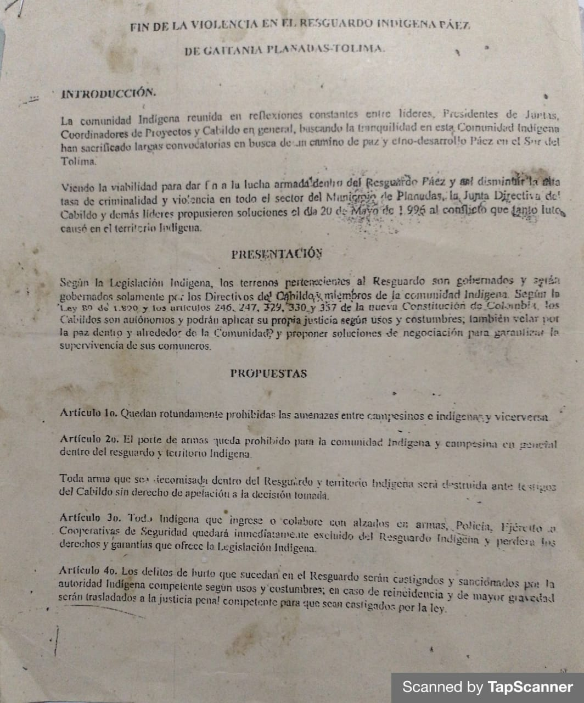

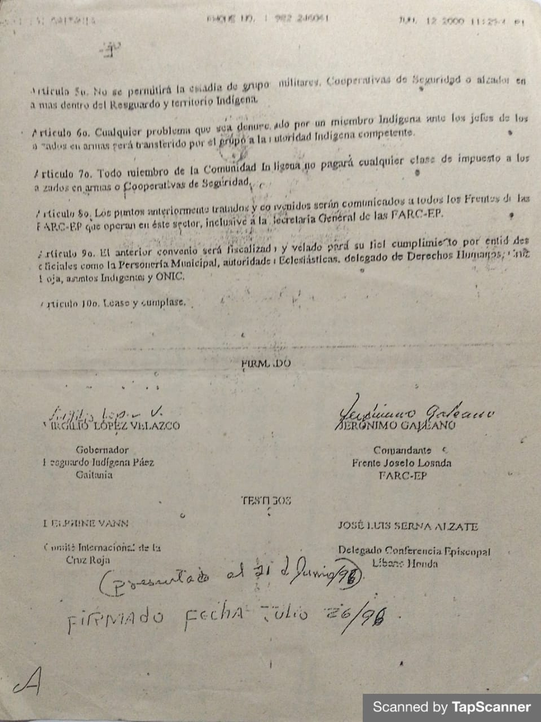

1.3 IMPACTO DEL ACUERDO A NIVEL REGIONAL Y NACIONAL (YAPAWAYRA, 2017)

“Estos ejemplos son caminos para que las autoridades nacionales, regionales y locales, conforme a la Constitución, la Ley y sus Reglamentos perseveren y no desfallezcan en la búsqueda concertada de la paz, el perdón y la reconciliación de todos los colombianos. El mejor método es el diálogo esperanzador para lograr acuerdos y así se erradique definitivamente la violencia.” (Reyes, 2021)
Gracias a los acuerdos alcanzado con las FARC, la comunidad NASA logró: (ROBAYO, EL TIEMPO, 2016)

- Erradicar la violencia que los afectó durante más de 20 años.
- Fortalecer su cultura.
- Participación en diálogos regionales para la construcción de políticas públicas que beneficien a la comunidad NASA
- Construyeron escuelas.
- Construcción de polideportivos.
- Construcción de carreteras.
- Construcción del tendido eléctrico.
- Fortalecimiento de las actividades agrícolas, artesanales, artísticas.
- Desarrollo de proyectos productivos con base en el café.

Gracias a los acuerdos de paz suscritos entre la comunidad NASA y las FARC-EP, se ha logrado consolidar el cultivo y comercialización del café de tipo exportación, generando nuevas fuentes de empleos y riqueza para muchos sectores económicos nacionales.

“Mientras en el resguardo Indígena Nasa de Gaitania celebraban los 23 años del primer acuerdo, en Planadas los excombatientes de las FARC lanzaban la marca de café El Tercer Acuerdo y les contaban a los asistentes a Expo Planadas que esta no es la primera vez que entre el hoy exguerrilla y la comunidad del territorio firman un acuerdo que beneficie a todas las partes.” (Rueda, 2019)

- OBJETO DEL PROYECTO DE LEY

El objeto de este proyecto es exaltar, reconocer y fortalecer, las experiencias de Paz logradas con el primer Acuerdo de Paz suscrito en el sur del Tolima entre el pueblo Indígena Nasa y las entonces FUERZAS ARMADAS REVOLUCIONARIAS DE COLOMBIA - EJÉRCITO DEL PUEBLO (FARC-EP) el 26 de julio de 1996, por ser el primer acuerdo de paz firmado con este grupo guerrillero en Colombia.

El proceso de paz que firmó la Comunidad Nasa con las FARC-EP en 1996 ha sido ejemplificante y es deber del Estado reconocer que estos hechos sirven de base importante para el fortalecimiento estatal a partir del diálogo y no a través de la fuerza y las armas.

Con una inversión solo humana, la comunidad NASA, logró un hecho importante, no solo para nuestro estado Colombiano si no como ejemplo para el mundo, por lo tanto, es un hecho de relevancia mundial que no puede pasar desapercibido.

- ARGUMENTOS QUE JUSTIFICAN LA INICIATIVA

El reconocimiento de los derechos básicos de los pueblos indígenas, en la declaración de Naciones Unidas sobre los derechos de los pueblos indígenas, adoptada el 13 de septiembre de 2007, desarrolla una serie de preceptos de especial protección y garantías de interés para estas comunidades, como lo son la autodeterminación, el autogobierno, la protección de la tierra y el territorio, entre otros.

Del mismo modo, otras referencias del derecho internacional vinculante al Estado Colombiano, como el Objetivo de Desarrollo Sostenible 16, el Convenio Constituyo del Fondo para el Desarrollo de los Pueblos Indígenas de América Latina y el Caribe – Fondo Indígena, la Declaración de Filadelfia y el Convenio 107 de 1957 de la OIT, entre otros, reconocen la autonomía y autodeterminación de los pueblos indígenas en especial cuando se trata de las búsqueda de paz y convivencia en su territorio y la protección de la biodiversidad.

El estado tiene la obligación de exaltar, reconocer y fortalecer el acuerdo que la comunidad Nasa firmó con las hoy extintas FARC, ya que es una obligación constitucional y legal asegurar la paz a sus integrantes como lo establece el preámbulo de la constitución política de 1991, que evoca:

“En ejercicio de su poder soberano, representado por sus delegatarios a la Asamblea Nacional Constituyente, invocando la protección de Dios, y con el fin de fortalecer la unidad de la Nación y asegurar a sus integrantes la vida, la convivencia, el trabajo, la justicia, la igualdad, el conocimiento, la libertad y LA PAZ, dentro de un marco jurídico, democrático y participativo que garantice un orden político, económico y social justo, y comprometido a impulsar la integración de la comunidad latinoamericana” (CP 1991).

Es deber del estado impulsar todas las iniciativas que le permitan cumplir con sus fines esenciales, en este caso el acuerdo que llevó a cabo una comunidad Indígena al sur del Tolima con una guerrilla y que como consecuencia positiva logró la paz en un territorio, le permite al Estado reconocer la integridad de la convivencia pacífica y la vigencia de un orden justo, en un territorio como el sur tolimense que ha sido fuertemente golpeado por el conflicto armado.

Cabe resaltar que el acuerdo de Paz que firmó la comunidad NASA, le ha permitido no solo vivir en Paz, sino también, defender todos sus derechos fundamentales, políticos y conexos, proteger la vida e integridad de sus comuneros y la familia como núcleo fundamental de la sociedad, defender el medio ambiente y generar progreso y desarrollo en su territorio, por lo tanto, el Estado a través de sus instituciones, debe reconocer estas acciones de conformidad al artículo 5 de la constitución política de Colombia.

El exaltar este logro ejemplar de la comunidad NASA, nos permite establecer un precedente importante en el desarrollo de la autonomía y autodeterminación de la población indígena, máxime en un logró significativo como la Paz al firmar un acuerdo, y hacerlo cumplir por más de 20 años, generando fuentes de desarrollo económico, social, artístico y político para la región del Tolima.

En los términos de la Declaración Universal de Derechos Humanos, del Pacto Internacional de Derechos Económicos, Sociales y Culturales, del Pacto Internacional de Derechos Civiles y Políticos, y de los numerosos instrumentos internacionales sobre la prevención de la discriminación; es deber del Estado Colombiano:

Reconocer las aspiraciones de los pueblos indígenas y a asumir el control de sus propias instituciones y formas de vida y de su desarrollo económico y a mantener y fortalecer sus identidades, lenguas y religiones, dentro del marco de los Estados en que viven.

En cumplimiento de lo anterior el estado debe fortalecer el acuerdo de paz firmado por la comunidad NASA y brindar las herramientas necesarias para que esta comunidad continúe disfrutando de una paz estable y duradera.

- IMPACTO FISCAL.

De conformidad con lo establecido artículo 7° de la Ley 819 de 2003, los gastos que genere la presente iniciativa se entenderán incluidos en los presupuestos y en el Plan Operativo Anual de Inversión a que haya lugar.

Una vez promulgada la ley el Gobierno Nacional en cabeza del Ministerio de Cultura deberá promover y realizar las acciones tendientes a su ejercicio y cumplimiento.

Así mismo la sentencia C-490 de 2011, lo siguiente:

“El mandato de adecuación entre la justificación de los proyectos de ley y la planeación de la política económica, empero, no puede comprenderse como un requisito de trámite para la aprobación de las iniciativas legislativas (subrayado y negrita fuera de texto), cuyo cumplimiento recaiga exclusivamente en el Congreso. Ello en tanto (i) el Congreso carece de las instancias de evaluación técnica para determinar el impacto fiscal de cada proyecto, la determinación de las fuentes adicionales de financiación y la compatibilidad con el marco fiscal de mediano plazo; y (ii) aceptar una interpretación de esta naturaleza constituye una carga irrazonable para el Legislador y otorgaría un poder correlativo de veto al Ejecutivo, a través del Ministerio de Hacienda, respecto de la competencia del Congreso para hacer las leyes. Un poder de este carácter, que involucra una barrera en la función constitucional de producción normativa, se muestra incompatible con el balance entre los poderes públicos y el principio democrático.”

Resaltamos igualmente lo dicho por la corte en Sentencia C-502 de 2007, estableció:
“En la realidad, aceptar que las condiciones establecidas en el artículo 7° de la Ley 819 de 2003 constituyen un requisito de trámite que le incumbe cumplir única y exclusivamente al Congreso, reduce desproporcionadamente la capacidad de iniciativa legislativa que reside en el Congreso de la República, con lo cual se vulnera el principio de separación de las Ramas del Poder Público, en la medida en que se lesiona seriamente la autonomía del Legislativo.

Precisamente, los obstáculos casi insuperables que se generarían para la actividad legislativa del Congreso de la República conducirán a concederle una forma de poder de veto al Ministro de Hacienda sobre las iniciativas de ley en el Parlamento. Es decir, el mencionado artículo debe interpretarse en el sentido de que su fin es obtener que las leyes que se dicten tengan en cuenta las realidades macroeconómicas, pero sin crear barreras insalvables en el ejercicio de la función legislativa ni crear un poder de veto legislativo en cabeza del Ministro de Hacienda.”
- CONFLICTO DE INTERESES
De acuerdo con el artículo 291 de la Ley 5ª de 1992 -Reglamento Interno del Congreso- modificado por el artículo 3° de la Ley 2003 de 2019, establece que: “el autor del proyecto y el ponente presentarán en el cuerpo de la exposición de motivos un acápite que describa las circunstancias o eventos que podrían generar un conflicto de interés para la discusión y votación del proyecto, de acuerdo con el artículo 286. Estos serán criterios guías para que los otros congresistas tomen una decisión en torno a si se encuentran en una causal de impedimento, no obstante, otras causales que el Congresista pueda encontrar”.
De igual manera, el artículo 286 de la norma en comento, modificado por el artículo 1° de la Ley 2003 de 2019, define el conflicto de interés como la “situación donde la discusión o votación de un proyecto de ley o acto legislativo o artículo, pueda resultar en un beneficio particular, actual y directo a favor del congresista”.
El Artículo 286, también consagra las circunstancias en las cuales no hay conflicto de interés: “Para todos los efectos se entiende que no hay conflicto de interés en las siguientes circunstancias”:
“a) Cuando el congresista participe, discuta, vote un proyecto de Ley o de acto legislativo que otorgue beneficios o cargos de carácter general, es decir cuando el interés del congresista coincide o se fusione con los intereses de los electores.”
No se evidencia que incurro en algún conflicto de intereses ya que el proyecto es de carácter general y no se evidencia que exista un interés o beneficio, particular, actual y directo.

Referencias

abierta, L. v. (2017 de MARZO de 31). VERDAD ABIERTA. Obtenido de https://verdadabierta.com/experiencia-de-paz-de-los-indigenas-nasa-de-tolima-con-las-farc/

Nacional, R. (11 de 08 de 2019). Acuerdo de paz firmado entre el pueblo Nasa y Farc. págs. 1,2.

Reyes, J. A. (JULIO de 26 de 2021). EL CRONISTA.COM. Obtenido de https://elcronista.co/opinion/los-25-anos-de-acuerdo-de-paz-nasa-farc-en-el-tolima

ROBAYO, L. (31 de AGOSTO de 2016). EL TIEMPO. Obtenido de https://www.eltiempo.com/politica/proceso-de-paz/indigenas-nasa-firmaron-hace-20-anos-paz-con-las-farc-38387

ROBAYO, L. (2016 de AGOSTO de 31 ). EL TIEMPO. Obtenido de https://www.eltiempo.com/politica/proceso-de-paz/indigenas-nasa-firmaron-hace-20-anos-paz-con-las-farc-38387

Rueda, S. F. (31 de Julio de 2019). El expectador. Obtenido de https://www.elespectador.com/colombia-20/paz-y-memoria/dos-decadas-de-la-paz-entre-los-nasa-wesx-y-las-farc-en-el-sur-del-tolima-article/
VERDADABIERTA.COM. (31 de MARZO de 2017). VERDADABIERTA.COM. Obtenido de https://verdadabierta.com/experiencia-de-paz-de-los-indigenas-nasa-de-tolima-con-las-farc/

VERDADABIERTA.COM. (2017 de MARZO de 31). VERDADABIERTA.COM. Obtenido de https://verdadabierta.com/experiencia-de-paz-de-los-indigenas-nasa-de-tolima-con-las-farc/

YAPAWAYRA, U. (25 de ABRIL de 2017). Obtenido de https://pdf.usaid.gov/pdf_docs/PA00ZB8G.pdf

Atentamente,

____________________________
HAIVER RINCÓN GUTIÉRREZ
Representante a la Cámara CITREP No. 15
“Construyendo Comunidad desde el Territorio”

En el Tolima y en Gaitania propiamente, están no sólo los orígenes de las FARC, sino también toda una vida de lucha, resistencia y arraigo por la tierra de campesinos e indígenas nasa que han construido de este territorio “el mejor vividero del mundo” como los mismos pobladores lo llaman, a pesar de la guerra.
El 26 de julio de 1996 en el resguardo indígena Nasa Wex`s del corregimiento de Gaitania, municipio de Planadas, Tolima, se firmó el primer acuerdo de Paz en Colombia. Se trató de un acuerdo entre comunidades indígenas y las extintas FARC-EP.
Los indígenas tenían unas autodefensas, a las que el Ejército armó para atacar a la guerrilla, y vivían en zozobra. Cuando firmaron el pacto con el comandante 'Jerónimo', del Frente 21 de las Farc, Paya asegura que todo cambió, aunque hubo uno que otro tropiezo.
Artículo 5. El Estado reconoce, sin discriminación alguna, la primacía de los derechos inalienables de la persona y ampara a la familia como institución básica de la sociedad.

